

datum konání : 1.10.2011
místo konání : učebna HZS Teplého 1526
vzít s sebou : pravidla,blok,psac.potřeby
začátek : 8.00 hod
program : zahájení
evidence kolektivu,pojištění
školení pravidel ZPV MH a Dorostu
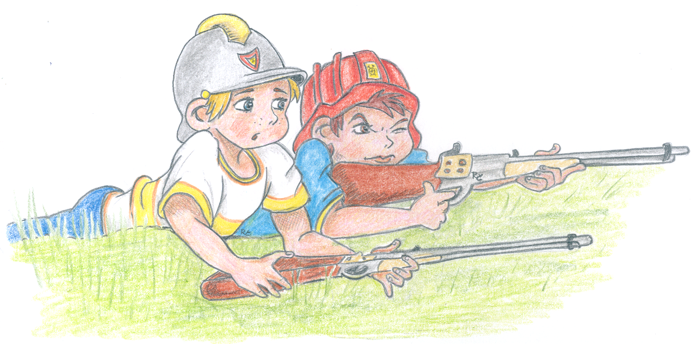
Ukončení : asi ve 14 hodin

Školení budou provádět členové ORM
Účast je omezena počtem míst v učebně
Návratka do 27.9.2011

...................................................................................................................................................

Návratka do 27.9.2011

SDH…………………………………………přihlašuje

Jméno příjmení vedoucí MH a D

1………………………………………………………………………………..
2………………………………………………………………………………..
3………………………………………………………………………………..
4………………………………………………………………………………..
5………………………………………………………………………………..
6………………………………………………………………………………..
7………………………………………………………………………………..

razítko a podpis...............................................

datum konání : 1.10.2011
místo konání : učebna HZS Teplého 1526
vzít s sebou : pravidla,blok,psac.potřeby
začátek : 8.00 hod
program : zahájení
evidence kolektivu,pojištění
školení pravidel ZPV MH a Dorostu
Ukončení : asi ve 14 hodin

Školení budou provádět členové ORM

Návratka do 27.9.2011

...................................................................................................................................................

Návratka do 27.9.2011

SDH…………………………………………přihlašuje

Jméno příjmení vedoucí MH a D

1………………………………………………………………………………..
2………………………………………………………………………………..
3………………………………………………………………………………..
4………………………………………………………………………………..
5………………………………………………………………………………..
6………………………………………………………………………………..
7………………………………………………………………………………..

razítko a podpis...............................................

